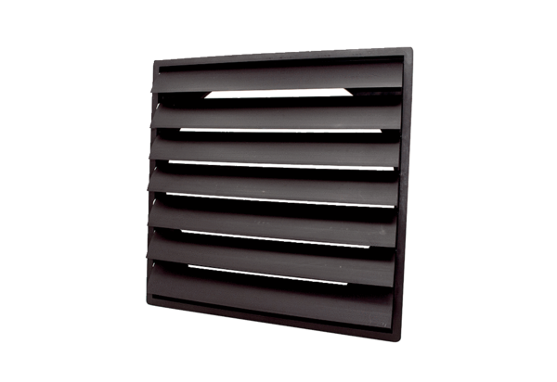Uzavírací klapka AS 20 ExObsah dodávky: 1 kusSortiment: C
Typové číslo: 0151.0402Výrobce: MAICO

